
UNAB Online

ESTADÍSTICA COMPUTACIONAL PARA LA
TOMA DE DECISIONES
EVALUACIÓN SUMATIVA 2
Simulación, Remuestreo y Análisis de Robustez

Título del proyecto:
Inferencia Estadística Computacional sobre Métricas de Sesión Web: Identificación de Factores Asociados a la Decisión de Compra (Revenue) en Comercio Electrónico
Dataset:
Online Shoppers Purchasing Intention (UCI Machine Learning Repository)
Integrantes:
Verónica Durán Cisterna
Raúl Moya Arriagada
Daniela Rojas Vilches
Manuel Sánchez Cárcamo
Docente:
PhD. Jean Paul Maidana González
PhD. David Reute Zúñiga
Curso:
MCDI501 - Estadística Computacional para la Toma de Decisiones
Fecha:
21 de octubre de 2026
Repositorio:
https://github.com/vedurancisterna-alt/Estadistica_Computacional

Índice
1. Introducción, objetivo y trazabilidad S1 → S2 3
2. Metodología computacional y reproducibilidad 3
3. Validación bootstrap de los intervalos de confianza 3
4. Validación de pruebas de hipótesis mediante permutación 4
5. Estabilidad de correlaciones 4
6. Simulación Monte Carlo, convergencia y sensibilidad 4
6.1 Datos sintéticos y análisis de sensibilidad 5
7. Robustez frente a valores extremos y observaciones influyentes 5
7.1 Jackknife leave-one-out 6
8. Resultados validados para S3 6
9. Síntesis crítica y conclusiones 6
10. Notebook, repositorio y archivo de resultados 7
11. Bibliografía (APA 7) 7

1. Introducción, objetivo y trazabilidad S1 → S2
El proyecto analiza qué características del comportamiento de navegación se relacionan con la probabilidad de que una sesión de comercio electrónico termine en compra. En S1 se estimaron parámetros, intervalos de confianza, correlaciones y pruebas de hipótesis sobre 12.330 sesiones del dataset Online Shoppers Purchasing Intention. S2 profundiza esos resultados mediante simulación y remuestreo para evaluar su estabilidad, incertidumbre y robustez, manteniendo un alcance asociativo y no causal.
Objetivo. Validar computacionalmente los principales resultados de S1 mediante bootstrap, pruebas de permutación, intervalos bootstrap para correlaciones, simulación Monte Carlo, análisis de sensibilidad y jackknife, identificando qué conclusiones son suficientemente estables para alimentar S3.
Resultado de S1 | Validación en S2 | Propósito
Medias e IC de 3 variables | Bootstrap 10.000; percentil y BCa | Estabilidad de estimaciones
PageValues × Revenue | Permutación 10.000 | Robustez de la evidencia
VisitorType × Revenue | Permutación χ² 10.000 | Validar χ² asintótico
4 correlaciones relevantes | IC bootstrap 95% | Estabilidad / redundancia
Tasa de conversión 15,47% | Monte Carlo 10.000 | Incertidumbre y convergencia
Tabla 1. Trazabilidad explícita entre resultados de S1 y procedimientos de validación de S2.

2. Metodología computacional y reproducibilidad
Todo el análisis se ejecutó en Python con semilla global 42. Se utilizaron 10.000 remuestras o iteraciones en los procedimientos exigidos. El dataset se mantuvo sin imputaciones ni eliminación automática de las 125 filas con atributos idénticos, siguiendo la decisión metodológica documentada en S1. El notebook S2/02_simulacion_remuestreo.ipynb reproduce el flujo completo y exporta S2/resultados/resultados_validados.csv.
- Bootstrap no paramétrico: remuestreo con reemplazo de las observaciones para estimar la distribución de la media y construir IC percentil y BCa.
- Permutación: redistribución aleatoria de Revenue para aproximar la distribución nula de los estadísticos observados.
- Monte Carlo: simulación binomial con n = 12.330 y p estimada en S1; evaluación de convergencia y propagación de incertidumbre.
- Robustez: comparación de media, mediana y media recortada al 5%, diagnóstico IQR y jackknife leave-one-out.

3. Validación bootstrap de los intervalos de confianza
Se seleccionaron los mismos tres parámetros numéricos estimados en S1: ProductRelated_Duration, PageValues y ExitRates. Para cada media se realizaron 10.000 remuestras bootstrap y se construyeron IC 95% percentil y BCa. La comparación con los IC clásicos permite evaluar si las conclusiones dependen fuertemente de la aproximación paramétrica.
Variable | Media | IC clásico 95% | IC percentil 95% | IC BCa 95%
ProductRelated_Duration | 1.194,746 | [1.160,965; 1.228,528] | [1.161,361; 1.229,232] | [1.162,485; 1.230,952]
PageValues | 5,889 | [5,562; 6,217] | [5,573; 6,222] | [5,580; 6,234]
ExitRates | 0,04307 | [0,04220; 0,04390] | [0,04222; 0,04394] | [0,04224; 0,04396]
Tabla 2. Comparación de los intervalos de confianza de S1 con bootstrap percentil y BCa (10.000 remuestras).
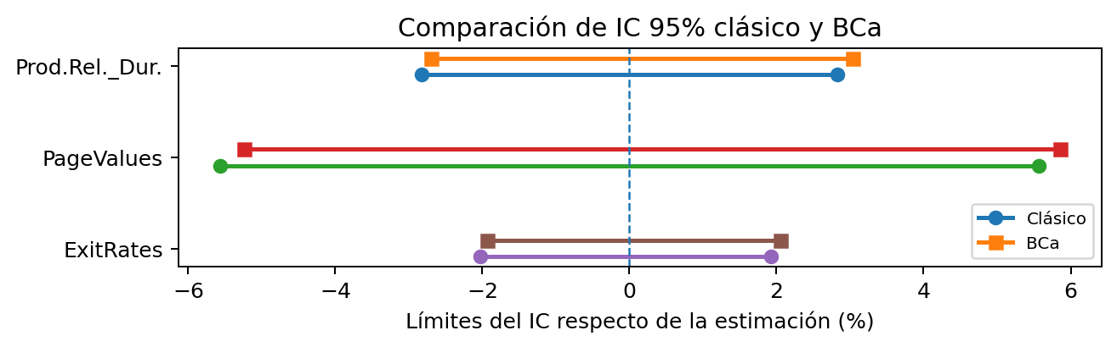
Figura 1. Posición relativa de los IC clásicos y BCa respecto de cada estimación puntual.
Interpretación: Los intervalos bootstrap se mantienen muy próximos a los intervalos clásicos en las tres variables. Esto respalda la estabilidad inferencial de las medias frente al remuestreo, aun cuando las distribuciones originales presentan asimetría y colas largas. La coincidencia entre métodos no implica que la media represente a la sesión típica; esa cuestión se evalúa separadamente mediante medidas robustas.
PageValues ilustra esta distinción: su IC es estable, pero su mediana es 0 y la distribución está fuertemente concentrada en valores bajos. Por tanto, estabilidad del intervalo y representatividad de la media son conceptos diferentes.

4. Validación de pruebas de hipótesis mediante permutación
Para PageValues × Revenue se utilizó como estadístico la diferencia de medias entre sesiones con y sin compra. La diferencia observada fue 25,2885 y, con 10.000 permutaciones, p = 0,000100. La decisión coincide con S1, donde Mann-Whitney rechazó igualdad de distribuciones (U = 17.166.757; p < 0,001; r_rb = 0,727). Los p-valores no se comparan numéricamente porque ambos procedimientos utilizan estadísticos e hipótesis distintas.
Como validación adicional se mantuvo el mismo estadístico χ² utilizado en S1 para VisitorType × Revenue. El resultado observado fue χ² = 135,2519 (gl = 2), con p asintótico = 4,27×10⁻³⁰ y frecuencia esperada mínima = 13,15. La permutación de Revenue produjo p = 0,000100. Ambos procedimientos rechazan H₀ de independencia.
Contraste | S1 | S2 permutación | Conclusión
PageValues × Revenue | Mann-Whitney p < 0,001; r_rb=0,727 | Dif. medias=25,2885; p=0,000100 | Evidencia robusta de diferencia
VisitorType × Revenue | χ²=135,25; p<0,001; V=0,105 | χ²=135,2519; p=0,000100 | Asociación robusta, magnitud pequeña
Tabla 3. Concordancia de las decisiones inferenciales entre S1 y las validaciones por permutación.
Con 10.000 permutaciones y corrección +1, la resolución mínima del p-valor empírico es aproximadamente 1/10.001 ≈ 0,0001. Por ello, la diferencia entre p asintótico y p de permutación en χ² no indica contradicción: ambos aportan evidencia muy fuerte contra H₀. La V de Cramér de S1 (≈0,105) sigue indicando que la asociación de VisitorType con Revenue es pequeña en magnitud.

5. Estabilidad de correlaciones
Se aplicó bootstrap a cuatro correlaciones identificadas en S1. Ningún IC 95% incluye cero y los intervalos son relativamente estrechos, por lo que las relaciones se consideran estables frente al remuestreo.
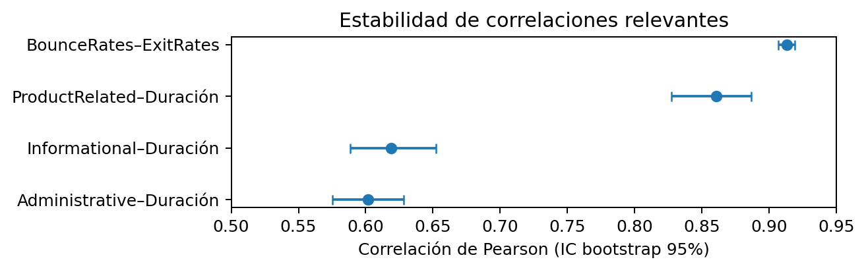
Figura 2. Correlaciones observadas e IC bootstrap 95% (10.000 remuestras).
Par de variables | r | IC bootstrap 95% | Lectura
BounceRates – ExitRates | 0,913 | [0,907; 0,919] | Muy alta; posible redundancia
ProductRelated – ProductRelated_Duration | 0,861 | [0,828; 0,887] | Alta; posible redundancia
Informational – Informational_Duration | 0,619 | [0,589; 0,652] | Moderada-alta y estable
Administrative – Administrative_Duration | 0,602 | [0,575; 0,628] | Moderada-alta y estable
Tabla 4. Estabilidad muestral de correlaciones relevantes para etapas posteriores.

6. Simulación Monte Carlo, convergencia y sensibilidad
El escenario Monte Carlo se construyó exclusivamente con parámetros estimados en S1: n = 12.330 sesiones y p̂ = 0,154745 de compra. En cada una de 10.000 iteraciones se simuló el número de compras mediante un modelo binomial y se calculó la tasa de conversión.
Indicador | Resultado
p de entrada S1 | 0,154745 (15,47%)
Media Monte Carlo | 0,154748
Desv. estándar simulada | 0,003299
Intervalo predictivo simulado 95% | [0,148337; 0,161152]
Error absoluto a 10.000 iteraciones | 0,000003
Tabla 5. Resultados principales de la simulación Monte Carlo.
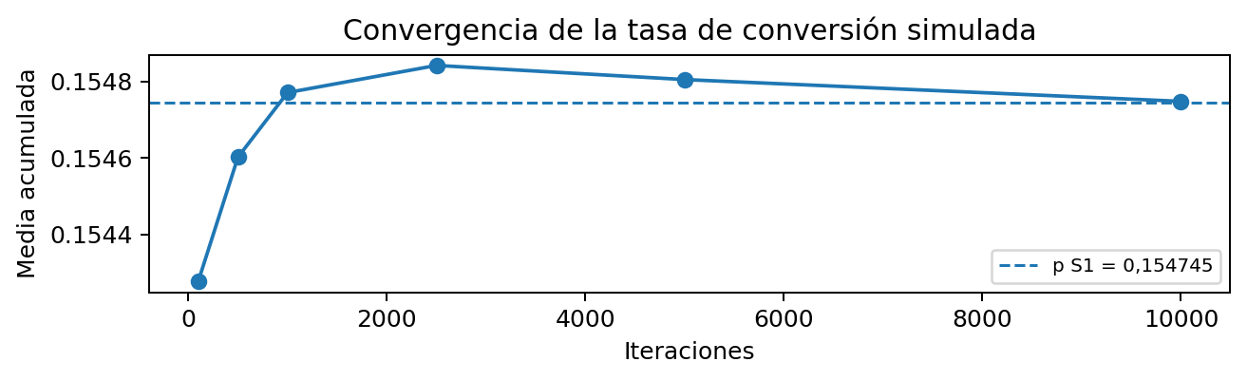
Figura 3. Convergencia de la media acumulada hacia la tasa de conversión estimada en S1.
Convergencia: La media acumulada pasa de 0,154277 con 100 iteraciones a 0,154748 con 10.000. La evolución no es estrictamente monótona, como es esperable en una simulación aleatoria, pero se observa una estabilización alrededor del parámetro de entrada (0,154745). Para iteraciones independientes, la varianza de la media Monte Carlo disminuye proporcionalmente a 1/N y su error estándar a 1/√N. En esta ejecución, la diferencia absoluta entre la media simulada y el parámetro de entrada fue aproximadamente 0,000003. Este valor describe la precisión observada en la ejecución, sin eliminar la variabilidad aleatoria del modelo ni garantizar resultados idénticos en otras simulaciones.

6.1 Datos sintéticos y análisis de sensibilidad
Se generó una muestra sintética binaria de Revenue y se propagó la incertidumbre de p utilizando el límite inferior, la estimación puntual y el límite superior del IC 95% de S1. Así, la sensibilidad se evalúa sin introducir supuestos comerciales externos.
Escenario p | p entrada | Media simulada | P2,5 | P97,5
Límite inferior S1 | 0,148361 | 0,148350 | 0,142011 | 0,154663
Estimación puntual S1 | 0,154745 | 0,154672 | 0,148500 | 0,160827
Límite superior S1 | 0,161128 | 0,161074 | 0,154420 | 0,167640
Tabla 6. Sensibilidad de la tasa simulada ante variaciones de p dentro del IC de S1.
Las medias simuladas se desplazan de forma coherente con el parámetro de entrada. Por tanto, la tasa esperada es estable bajo el modelo, pero su nivel depende directamente de la incertidumbre ya cuantificada en S1.

7. Robustez frente a valores extremos y observaciones influyentes
La estabilidad de los IC no elimina la necesidad de estudiar la forma de las distribuciones. Se compararon media, mediana y media recortada al 5%; adicionalmente se contabilizaron observaciones fuera de las cercas IQR como diagnóstico descriptivo, sin eliminarlas automáticamente.
Variable | Media | Mediana | Media rec. 5% | Cambio vs. media | Fuera IQR
ProductRelated_Duration | 1.194,746 | 598,937 | 925,059 | -22,57% | 961 (7,79%)
PageValues | 5,889 | 0,000 | 2,647 | -55,05% | 2.730 (22,14%)
ExitRates | 0,04307 | 0,02516 | 0,03661 | -15,01% | 1.099 (8,91%)
Tabla 7. Sensibilidad de medidas de tendencia central a colas y valores extremos.
PageValues es la variable más sensible: la media recortada disminuye 55,05% respecto de la media y la mediana es 0. ProductRelated_Duration también presenta una diferencia importante (-22,57%), mientras ExitRates muestra una sensibilidad menor (-15,01%). Estas diferencias describen distribuciones asimétricas; no constituyen por sí solas evidencia para eliminar observaciones.

7.1 Jackknife leave-one-out
El jackknife retiró una observación por vez y recalculó la media. La media jackknife coincide con la media original en las tres variables y el cambio máximo por una única observación fue acotado.
Variable | SE jackknife | Máx. cambio leave-one-out | Valor más influyente
ProductRelated_Duration | 17,23397 | 5,09196 | 63.973,522
PageValues | 0,16722 | 0,02887 | 361,764
ExitRates | 0,000438 | 0,000013 | 0,200
Tabla 8. Diagnóstico jackknife de influencia individual.
Interpretación conjunta: Las distribuciones presentan sensibilidad a sus colas, especialmente PageValues, pero la exclusión individual de las observaciones más influyentes produjo cambios acotados en las medias evaluadas. En PageValues, el cambio absoluto máximo leave-one-out (0,02887) equivale aproximadamente al 0,49 % de su media (5,889). Este resultado indica una influencia individual limitada sobre la media en la muestra analizada, pero no descarta efectos de valores extremos sobre otros estadísticos o sobre modelos predictivos. Por ello, se recomienda conservar inicialmente las observaciones y contrastar su efecto durante S3, complementando la media con medidas robustas.

8. Resultados validados para S3
Tras someter los resultados a validación computacional, se establecen las siguientes directrices metodológicas para el modelamiento predictivo en la Sumativa 3:
- Conservar estimadores asintóticos: Los parámetros evaluados demostraron alta consistencia entre sus IC clásicos y bootstrap. Esta estabilidad permite utilizarlos como insumos confiables, recordando siempre que la estabilidad inferencial no equivale a simetría distribucional ni normalidad.
- Gestión del riesgo de target leakage en PageValues: Aunque PageValues presenta una asociación marcada con Revenue, su disponibilidad temporal y la forma en que se calcula deben comprobarse antes de utilizarla como predictor. Si incorpora información conocida solo después de una compra, podría producir fuga de información (target leakage). En S3 se compararán modelos con y sin PageValues y se verificará si la variable está disponible en el momento en que se pretende efectuar la predicción. Esta comparación permitirá evaluar cuánto depende el desempeño predictivo de ella, pero no demostrará por sí sola la existencia de fuga de información.
- Interpretación restrictiva de VisitorType: Se mantiene como evidencia asociativa, pero distinguiendo su significancia estadística robusta (p = 0,0001) de su magnitud práctica pequeña (V de Cramér $≈$ 0,105). Su incorporación debe evaluarse por su aporte al modelo junto al resto de predictores, y no interpretarse de forma causal.
- Manejo de la multicolinealidad: Las correlaciones bootstrap elevadas y estables entre BounceRates–ExitRates y ProductRelated–ProductRelated_Duration sugieren posible redundancia entre predictores. En S3 se evaluará la multicolinealidad, por ejemplo mediante el factor de inflación de la varianza (VIF) cuando resulte pertinente. Según el algoritmo y los objetivos del modelo, se considerará seleccionar una variable representativa de cada par, aplicar regularización o conservar ambas si aportan información predictiva complementaria.
- Tratamiento de colas pesadas: El análisis IQR identificó observaciones extremas y el diagnóstico Jackknife mostró cambios individuales acotados en las medias al excluir una observación a la vez. Estos resultados no justifican una eliminación automática de registros. Se recomienda conservar inicialmente las observaciones, complementar las medias con medidas robustas y evaluar en S3 el efecto de los valores extremos sobre el desempeño y la estabilidad de los modelos.

9. Síntesis crítica y conclusiones
S2 fortalece y delimita las conclusiones de S1 mediante evidencia computacional, sentando bases sólidas para la transición hacia la modelación predictiva de S3.
En primer lugar, se demostró que las estimaciones frente al remuestreo son estables: los IC bootstrap (percentil y BCa) de ProductRelated_Duration, PageValues y ExitRates convergen con buena precisión hacia las estimaciones paramétricas clásicas. Asimismo, las pruebas de permutación ratifican las decisiones inferenciales originales: PageValues presenta una diferencia marcada entre sesiones con y sin compra, y VisitorType conserva su asociación con Revenue. Sin embargo, el V de Cramér calculado en la fase previa ($≈$ 0,105) obliga a distinguir la robustez de la evidencia estadística de la magnitud de importancia práctica.
Adicionalmente, la simulación Monte Carlo mostró que la media acumulada de la tasa de conversión se estabiliza alrededor del parámetro de entrada (15,47%), en concordancia con la Ley de los Grandes Números. Para una media calculada a partir de N simulaciones independientes, la varianza Monte Carlo disminuye proporcionalmente a 1/N. En esta ejecución de 10.000 iteraciones, la diferencia absoluta observada fue aproximadamente 0,000003. Esto respalda la estabilidad numérica bajo el modelo binomial supuesto, pero no implica que el proceso real de compra sea determinístico ni que esté libre de incertidumbre.
En cuanto al análisis de estabilidad bivariada, las cuatro correlaciones seleccionadas mostraron estabilidad frente al remuestreo y sus IC no incluyen cero. Las relaciones BounceRates–ExitRates y ProductRelated–ProductRelated_Duration son especialmente elevadas, lo que sugiere posible redundancia entre predictores. En S3 se evaluará la multicolinealidad mediante VIF cuando resulte apropiado y se decidirá si conviene seleccionar variables representativas, aplicar regularización o conservar ambos predictores, según el modelo y su desempeño.
Por otra parte, la fuerte asociación de PageValues con Revenue exige verificar si esa variable está disponible en el instante en que se desea realizar la predicción. Si su cálculo incorpora información posterior a la compra, existe riesgo de fuga de información (target leakage). En S3 se compararán modelos con y sin PageValues, se comprobará su disponibilidad temporal y se analizará cuánto depende de ella el rendimiento predictivo. La comparación constituye una prueba de sensibilidad, no una confirmación automática de fuga de información.
Finalmente, el análisis de robustez muestra que estabilidad inferencial y representatividad descriptiva no son equivalentes. PageValues, ProductRelated_Duration y ExitRates presentan asimetría y sensibilidad de la media a sus colas. El diagnóstico Jackknife indicó que excluir individualmente las observaciones más influyentes ocasiona cambios acotados en las medias estudiadas. Esto respalda la decisión de no eliminar registros atípicos automáticamente en esta etapa, sin descartar que deban evaluarse sus efectos sobre los modelos predictivos durante S3.
Alcance. Las conclusiones continúan siendo asociativas y no causales. El dataset es observacional y corresponde a un único contexto de comercio electrónico; bootstrap, permutación y Monte Carlo cuantifican la incertidumbre bajo los datos y supuestos disponibles, pero no corrigen sesgos de selección ni garantizan generalización a otros sitios.

10. Notebook, repositorio y archivo de resultados
El análisis completo es reproducible en S2/02_simulacion_remuestreo.ipynb, con semilla 42 y 10.000 remuestras/iteraciones. Los resultados consolidados para S3 se exportan a S2/resultados/resultados_validados.csv. Repositorio: https://github.com/vedurancisterna-alt/Estadistica_Computacional

11. Bibliografía (APA 7)
Efron, B., & Tibshirani, R. J. (1993). An introduction to the bootstrap. Chapman & Hall/CRC.
Maidana González, J. P. (2026). Material de la asignatura Estadística Computacional para la Toma de Decisiones. Universidad Andrés Bello.
Mann, H. B., & Whitney, D. R. (1947). On a test of whether one of two random variables is stochastically larger than the other. The Annals of Mathematical Statistics, 18(1), 50-60.
Sakar, C. O., & Kastro, Y. (2018). Online Shoppers Purchasing Intention Dataset. UCI Machine Learning Repository. https://doi.org/10.24432/C5F88Q
Sakar, C. O., Polat, S. O., Katircioglu, M., & Kastro, Y. (2019). Real-time prediction of online shoppers' purchasing intention using multilayer perceptron and LSTM recurrent neural networks. Neural Computing and Applications, 31(10), 6893-6908.
Virtanen, P., Gommers, R., Oliphant, T. E., et al. (2020). SciPy 1.0: Fundamental algorithms for scientific computing in Python. Nature Methods, 17, 261-272.

